第三次作业

22920212204392 黄勖

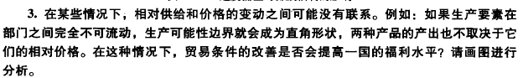

答：如图1所示，假设一国生产X和Y两种商品，在生产要素完全不可流动时，生产可能性曲线为直角形状TT。

从图2可以看出，生产点位于TT的拐角处点Q，消费点是相对价格线和最高的无差异曲线的相切点D′。贸易条件的好转会使得相对价格线沿着它与TT长方形的截点旋转，即从旋转到(因为没有不可流动要素的替代效应，所以生产点保持不变）。该国可以达到更高的无差异曲线，消费点也变成了。尽管供给方面没有变化，但该国可以从出口中获得更多，为进口购买支付更少。可见，当TT是直角形状时，贸易条件的改善将提高社会福利。

要素不可流动时X产品相对价格上升产生的影响:

X的产量

出口X

Y的产量







Q

O

TT

时，进口Y

时，进口Y

产品不可替代时X产品相对价格上升产生的影响:



TT

Y的产量



U





X的产量





O

时出口X 时出口X

时,进口Y

时,进口Y

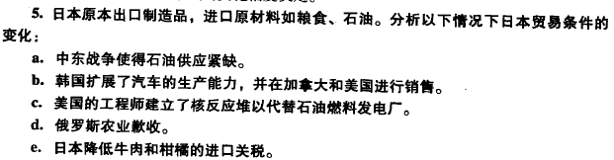

**答：**日本是制造品（M）的出口国和原材料（R）的进口国，其贸易条件由世界制造品和原材料的相对价格来衡量。通过世界相对供给曲线和相对需求曲线（制造品相对于原材料）的变化可以确定贸易条件的变化。在以下的解答中，世界相对供给RS和相对需求RD反映的总是M和R的相对关系。假设所有国家都是大国，所以这个变化会影响世界的相对价格。

1. 中东石油供给的突然中断会减少原材料的供给，导致世界相对供给的增加。世界相对供给曲线将向外移动，压低制造品的世界相对价格，恶化日本的贸易条件。
2. 韩国汽车产量的增加会加大制造品的供给，导致世界相对供给的增加。世界相对供给曲线将向外移动，降低制造品的世界相对价格，恶化日本的贸易条件。
3. 美国发明的一种对石油燃料的替代品，可以降低对原材料的需求，进而增加世界相对需求。世界相对需求曲线将向外移动，提高制造品的世界相对价格，改善日本的贸易条件。即使日本没有安装核反应堆也将发生这种情况，因为世界对原材料的需求减少了。
4. 俄罗斯的歉收会减少原材料的供给，导致世界相对供给的增加，世界相对供给曲线向外移动。由于俄罗斯对制造品的需求减少，会导致世界需求减少，所以世界相对需求曲线将向内移动，降低制造品的世界相对价格，恶化日本的贸易条件。
5. 日本将原材料关税下调将提高国内制造品的相对价格。这个价格变化将增加日本的相对供给，降低日本的相对需求，导致世界相对供给增加，世界相对需求减少（即世界相对供给曲线外移动，世界相对需求线向内移动），并降低制造品的世界相对价格，恶化日本的贸易条件。

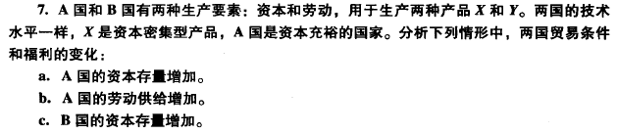

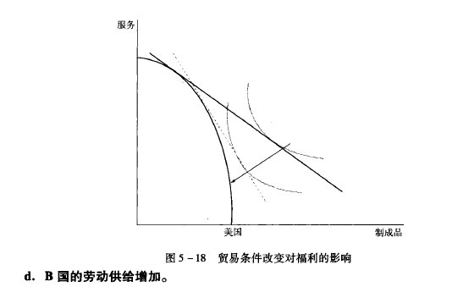

**答：**在生产过程中，当一种要素供给增加时会导致经济的偏向型增长。无论哪个国家，资本存量的增加会导致X产品产量上升，劳动供给的增加会导致Y产品产量上升。根据赫克歇尔-俄林模型，一国将出口密集使用其相对丰裕要素所生产的产品。所以，A国应该出口X产品，进口Y产品。出口偏向型增长会使得本国的贸易条件恶化、福利水平下降，但是，福利恶化型增长又使得该国福利水平的变化变得不确定。但可以肯定的是，进口偏向型增长会使得一国福利水平上升。

1. A国贸易条件恶化，福利水平上升（也有可能恶化，但可能性极小），B国福利水平上升。
2. A国贸易条件改善，福利水平上升，B国福利水平下降。
3. B国贸易条件改善，福利水平上升，A国福利水平下降。
4. B国贸易条件恶化，福利水平上升（也有可能恶化，但可能性极小），A国福利水平上升。

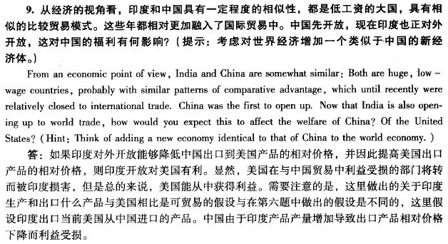

答：从经济角度来看，印度和中国是两个拥有较大人口、低劳动力成本和比较贸易优势的发展中国家。这两个国家都在逐步融入全球经济体系，尤其是中国已经成为了世界经济的重要一部分。

对于中国的福利影响，当印度进一步融入全球贸易时，将会增加世界经济中类似于中国的新兴经济体的数量，这将为中国提供更多的贸易伙伴和市场机会。这意味着中国的企业将有更多的机会与印度的企业进行合作和交流，进一步拓展了中国在全球贸易中的影响力和市场份额。

此外，印度的开放也将带来更多的投资和资金流入，这也可能会给中国带来一些潜在的利益。比如，印度的经济发展可能需要大量的原材料和资源，这将促进与中国之间的贸易，尤其是在能源和矿产方面。

总之，印度的开放对于中国的经济来说，可能会带来一些机遇和利益，但也会面临激烈的竞争和挑战。因此，中国需要进一步加强自身的竞争力和创新能力，以应对来自印度等新兴经济体的挑战。

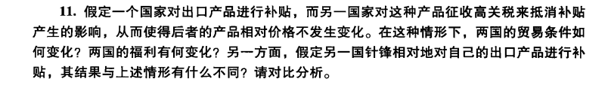

答：如果一国对出口产品进行补贴，那么世界相对供给和世界相对需求的变化将导致该国的贸易条件恶化。如果另一国家对这种产品征收高额关税来抵消补贴产生的影响，那么第一国的福利水平不仅会因为贸易条件恶化而有所下降，而且会收到新的内部相对价格扭曲的负面影响。相反，第二国不仅会从第一国的出口补贴中获得好处，而且会从自己的关税中受益。如果第二国实行出口补贴作为对第一国的“报复”，那么这将抵消其贸易条件带来的好处。所以，“报复”性的出口补贴对第一国有益，对第二国有害。